《计算系统基础》知识体系
从比特到 C 语言：七层抽象与 DLX 计算机
系统化复习手册 · 全程干货 · 可直接背诵
● 课程定位：本课程自下而上贯通“计算系统”的完整层次：从晶体管、逻辑电路、冯·诺依曼机器、DLX 指令集，到 C 语言程序设计（类型、控制结构、函数、指针、递归）。核心教学机为 DLX——MIPS 指令集的简化版本（32 位定长、32 个通用寄存器）。

七层抽象（图 1.1 的核心思想）
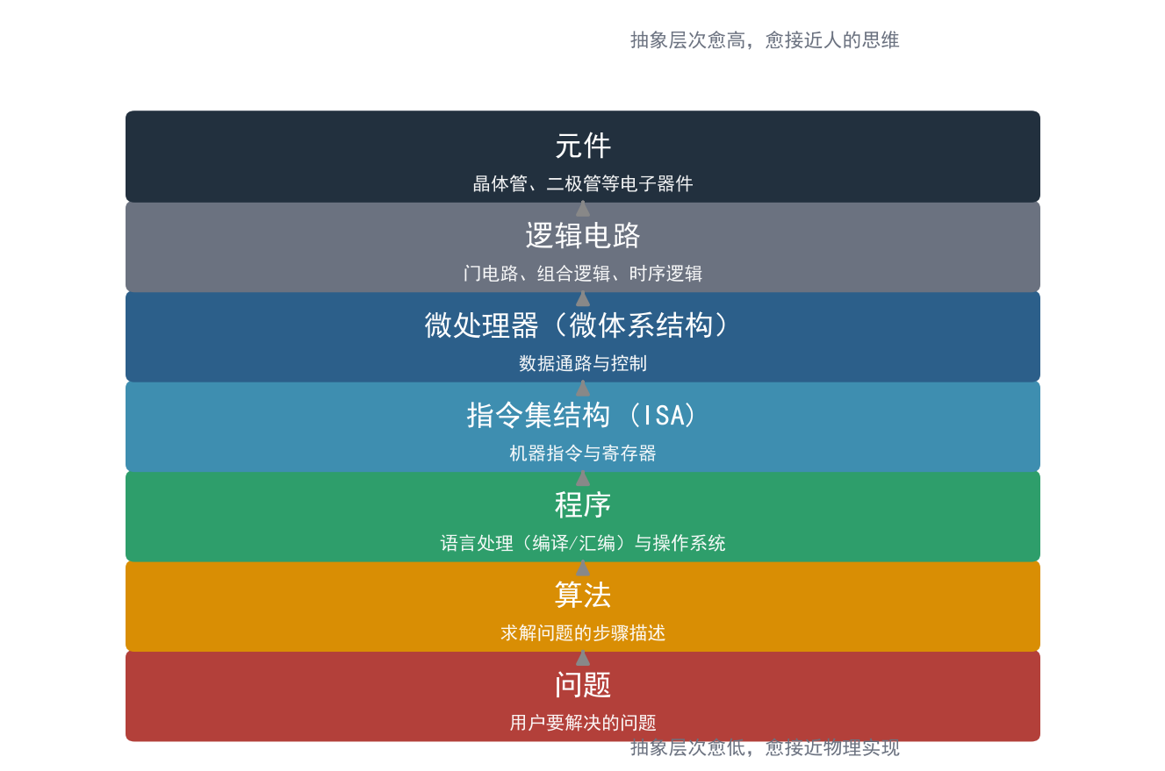
◆ 抽象的本质：每一层都可独立使用，无需关心其上下层的内部实现细节；层与层之间通过明确的“接口”（interface）交互。搞懂任何一层，只需理解其上下两层给了它什么、它又向上层提供什么。

全书结构（17 章 · 三大部分）
第一部分 · C 程序设计基础（第 2–5 章） 从问题到算法再到 C 程序：类型、变量、控制结构、测试与调试
第二部分 · 计算机组成（第 6–14 章） 数据的机器级表示 → 数字逻辑电路 → 冯·诺依曼模型 → 指令集结构 → 机器语言与汇编 → I/O、自陷/中断、子例程
第三部分 · C 语言进阶（第 15–17 章） 函数、指针与数组、递归——从底层存储与栈的角度重新理解 C

第一部分 C 程序设计基础

第 2 章 C 语言程序设计简介

2.1 编译型语言 vs 解释型语言
概念 | 含义 | 代表
高级语言 | 面向人类、可移植，必须翻译成机器语言才能执行 | C、Java（先编译）
编译（compile） | 执行前一次性把整个源程序翻译成机器码，生成目标文件 | C、C++
解释（interpret） | 逐条翻译并立即执行，不生成独立机器码 | Python、早期 BASIC
汇编（assemble） | 把助记符形式的汇编语言翻译成机器码 | 汇编器 assembler
◆ C 的执行流程：源程序 .c →（编译器）→ 目标文件 .obj →（链接器 + 库）→ 可执行文件 →（操作系统加载）→ 运行。编译、汇编、链接三步是“翻译”环节的核心。

第 3 章 类型和变量

3.1 标识符与关键字
标识符是变量、函数、数组等的名字：以字母或下划线开头，后接字母、数字、下划线；区分大小写；不能使用关键字。
C 语言共有 32 个保留字（关键字）：
auto break case char const continue default do double else enum extern float for goto if int long register return short signed sizeof static struct switch typedef union unsigned void volatile while

3.2 基本数据类型
类型 | 含义 | 占用 | 取值范围（典型）
char | 字符 / 8 位整数 | 1 字节 | −128 ~ 127（有符号）
short | 短整型 | 2 字节 | −32768 ~ 32767
int | 整型（通常 32 位） | 4 字节 | 约 ±2.1×10⁹
long | 长整型 | 4 / 8 字节 | 平台相关
float | 单精度浮点 | 4 字节 | 约 7 位有效数字
double | 双精度浮点 | 8 字节 | 约 15 位有效数字
◆ 经验：int 占 4 字节（32 位）；C 各类型字节数由具体平台确定，可用 sizeof() 查询。补充修饰符：short / long / signed / unsigned。

3.3 运算符优先级（15 级，从高到低）
级别 | 运算符 | 说明
1 | () [] -> . | 括号、下标、成员
2 | ! ~ ++ -- + - * & (type) | 单目（右结合）
3 | * / % | 乘除取模
4 | + - | 加减
5 | << >> | 移位
6 | < <= > >= | 关系
7 | == != | 相等性
8 | & | 按位与
9 | ^ | 按位异或
10 | | | 按位或
11 | && | 逻辑与
12 | || | 逻辑或
13 | ? : | 条件（右结合）
14 | = += -= *= /= %= <<= >>= &= ^= |= | 赋值（右结合）
15 | , | 逗号
◆ 最易错点：① &（按位与）、|（按位或）优先级低于 ==，逻辑判断须加括号；② 位运算 & | ^ 与逻辑 && || 完全不同；③ 单目前缀 ++/-- 先增后用，后缀先值后增，表达式里混用是隐患。

3.4 变量、常量与赋值
变量 = 名字 + 类型 + 值（一块有类型的内存单元）。声明时分配存储，先声明后使用；赋值是把右值写入左值所在内存。常量用 const 或 #define 定义；字符常量 'A' 与字符串常量 "A"（尾部含 '\0'）不同。

第 4 章 结构化程序设计和控制结构

4.1 结构化程序设计三要素
- 顺序结构——语句按书写顺序依次执行。
- 选择结构——if / if-else / switch：根据条件选择分支。
- 循环结构——for / while / do-while：重复执行某段代码。
◆ 结构化 vs goto：结构化程序只用“顺序、选择、循环”三种结构即可表达任意算法（可单入单出、便于证明与维护）；尽量少用 goto，避免面条式代码。

4.2 选择结构
if (条件) 语句; else 语句; ——条件为“非零即真”。多分支用 else if 链或 switch(整型表达式)。switch 用 case 常量、break 跳出、default 兜底；漏写 break 会发生“贯穿”（fall-through）。

4.3 循环结构
循环形式 | 特点 | 示例
for (init; cond; step) | 先判 cond 再执行；循环次数已知时最常用 | for (i=0; i<n; i++)
while (cond) | 先判后执行，可能一次都不执行 | while (x > 0)
do { } while (cond); | 先执行后判断，至少执行一次 | do { … } while(x)
◆ 三要素：任何循环都须具备：① 初始化 ② 条件 ③ 步进（避免死循环）。break 提前退出、continue 跳过本次剩余语句进入下一次。

4.4 典型例题：素数与累加
判断素数：对 n 只需试除到 √n（因为若 n 有因子，必然有一个 ≤ √n）。用 %（取模）判断整除。累加/累乘由循环体反复 update 一个累加变量组成，是常见“计数器 + 累加器”模式。

第 5 章 测试和调试

5.1 两大类错误
错误类型 | 特征 | 发现时机
语法错误 | 违反语言规则（少分号、括号不匹配、类型错） | 编译期发现，编译器给出错误信息
语义错误（逻辑错误） | 语法正确但结果错误（边界、符号、算法错） | 运行期才能发现，需测试定位
◆ 防御性调试：语义错误最隐蔽，须主动构造“边界用例 + 典型用例”验证；配合打印中间值、断点、逐步缩小范围来定位。)

5.2 测试方法
- 白盒测试：看代码内部逻辑，覆盖每条路径 / 边界。
- 黑盒测试：只看输入输出，不管内部实现。
- 边界测试：最小值、最大值、空输入、0、负数等极端情况最易出 bug。

第二部分 计算机组成

第 6 章 数据的机器级表示

6.1 数制与转换
计算机中一切数据都用二进制（0/1）表示。十六进制（0–9、A–F）是二进制的紧凑写法：1 位十六进制 = 4 位二进制。
二进制 → 十进制：按权展开求和。十进制 → 二进制：整数部分除 2 取余（倒序）、小数部分乘 2 取整（顺序）。
$N = {bn−1}_{}·{2n−1}^{} + {bn−2}_{}·{2n−2}^{} + ⋯ + {b0}_{}·{20}^{}$
其中 b_{i} 是第 i 位的值（0 或 1），每一位按位权 2^{i} 加权求和。

6.2 无符号数与有符号数（补码）
n 位二进制可表示 2^{n} 种值。
表示法 | 取值范围 | 示例
无符号整数（unsigned） | 0 ~ 2ⁿ − 1 | 8 位 → 0~255
有符号整数（补码） | −2ⁿ⁻¹ ~ 2ⁿ⁻¹ − 1 | 8 位 → −128~127
◆ 补码（two's complement）：最高位是符号位（0 正 1 负）。正数的补码 = 其原码；负数补码 = 绝对值二进制按位取反再加 1。补码使加/减统一，且 0 只有唯一表示。
$(−x) 的补码 = {2n}^{} − x （n 位）$
- 求负数的补码：① 写出绝对值二进制 → ② 按位取反 → ③ 末位加 1。
- 符号扩展：位数扩大时，补码用符号位填充高位（如 8 位 −5 = 11111011 → 16 位 = 1111111111111011）。

6.3 溢出（overflow）
● 溢出判定：两数相加结果超出表示范围即溢出。判据：同号相加结果为异号则溢出（正 + 正得负，或负 + 负得正）。溢出 ≠ 进位；无符号加减看进位位 C，有符号看溢出位 V。

6.4 逻辑（位）运算
运算 | 规则 | 典型用途
与 AND & | 两位皆 1 才为 1 | 清零、屏蔽某些位
或 OR | | 任一位为 1 即为 1 | 置位某些位
异或 XOR ^ | 两位不同为 1 | 取反指定位、比较
非 NOT ~ | 逐位取反 | 求反码

移位运算
移位 | 规则 | 效果
逻辑左移 SLL | 低位补 0，高位丢弃 | 相当于 ×2
逻辑右移 SRL | 高位补 0 | 无符号数 ÷2
算术右移 SRA | 高位用符号位填充 | 有符号数 ÷2（保留符号）

6.5 字符与 ASCII
字符以 ASCII 码（7 位，扩展 8 位）存储：如 'A'=65、'a'=97、'0'=48、空格=32、换行 LF=10。字符串以 '\0'（NUL，值为 0）结尾。

6.6 浮点数（IEEE 754）
浮点数分解为 符号 s、指数 E、尾数 M 三部分：V = (−1)ˢ × 1.M × 2^(E − bias)（规格化，1.M 隐藏前导 1）。
类型 | 字段分配 | 偏置 bias
float（32 位） | 1 位符号 + 8 位指数 + 23 位尾数 | bias = 127
double（64 位） | 1 位符号 + 11 位指数 + 52 位尾数 | bias = 1023
◆ 浮点要点：① 指数用移码（真值 + bias）存储，避免负指数；② 特殊值：全 0 指数/0 尾数=0；尾数非 0=非规格化；全 1 指数=±∞ 或 NaN；③ 浮点有精度损失，不可直接用 == 比较。

6.7 字节序（Endianness)
- 大端 big-endian：高字节存低地址。DLX 采用大端。
- 小端 little-endian：低字节存低地址。（x86 采用）

第 7 章 数字逻辑电路

7.1 从晶体管到逻辑门
MOS 晶体管是电子开关（栅极电压控制通断），由它可搭出基本逻辑门。高于某电压为逻辑 1，低于另一阈值为逻辑 0。

7.2 组合逻辑电路
组合逻辑：输出只取决于当前输入（无记忆）。基本门：与 AND、或 OR、非 NOT，以及由它们组合的 NAND、NOR、XOR、XNOR。
门 | 逻辑 | 真值（AB→Y）
与 AND | 两输入同为 1 输出 1 | 00→0, 01→0, 10→0, 11→1
或 OR | 任一输入为 1 输出 1 | 00→0, 01→1, 10→1, 11→1
非 NOT | 单输入取反 | 0→1, 1→0
与非 NAND | 与的取反（全 1 为 0） | 00→1, 01→1, 10→1, 11→0
异或 XOR | 不同为 1 | 00→0, 01→1, 10→1, 11→0
- 布尔代数：交换律、结合律、分配律、德摩根律 ¬(A·B)=¬A+¬B、¬(A+B)=¬A·¬B。
- 卡诺图（K-map）：化简逻辑表达式的图形方法，合并相邻的 1 消除冗余变量。
- 典型器件：译码器（n→2ⁿ 选择）、多路选择器 MUX（多选一）、全加器（1 位加法，含进位输入/输出）。
- 全加器：sum = a⊕b⊕cin；cout = ab + (a⊕b)·cin。

7.3 时序逻辑电路
时序逻辑：输出还取决于历史（有记忆）。核心是触发器（flip-flop），如 D 触发器（在时钟沿把 D 存入 Q）。
- 寄存器：多个 D 触发器存放一个 n 位字。
- 存储器：多字节 + 地址译码。地址位 MAR、数据位 MDR。

7.4 有限状态机（FSM）
FSM = 当前状态 + 输入 → 下一状态 + 输出，是控制器的数学模型。状态存于寄存器，组合逻辑计算下一状态与输出。
◆ FSM 三要素：① 状态集（当前状态记忆）；② 状态转移函数（输入 + 现态 → 次态）；③ 输出函数。计数器是最简单 FSM。

第 8 章 冯·诺依曼模型

8.1 五大部件
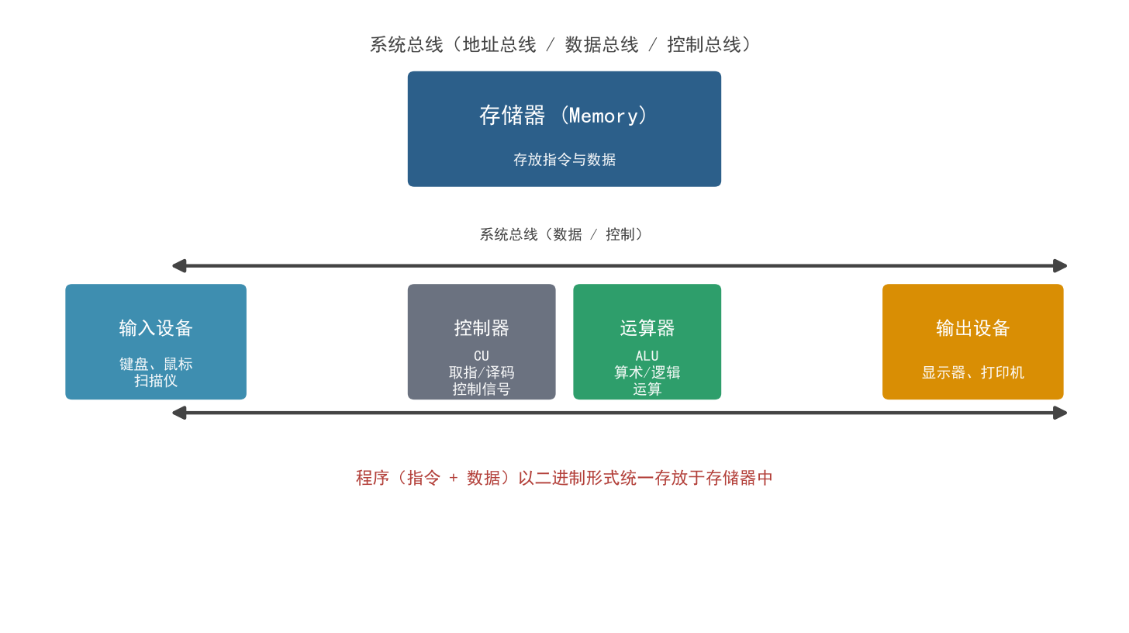
- 存储器：存放指令与数据（统一编址，均为二进制，这是冯·诺依曼的关键）。
- 算术逻辑单元 ALU：执行算术/逻辑运算。
- 控制器 CU：取指、译码、产生控制信号。
- 输入/输出设备：与外界的接口。
◆ 关键结论：“存储程序”是冯·诺依曼机器的本质：指令与数据都以二进制形式存放在同一存储器中，CPU 按地址取出指令执行。

8.2 存储器的读写
- 地址寄存器 MAR：放待访问的内存地址。
- 数据寄存器 MDR：放从内存读出/待写入的数据。
- 读：地址→MAR → 存储器返回数据→MDR。写：地址→MAR、数据→MDR → 写入存储器。

8.3 指令周期（取指 → 译码 → 执行）
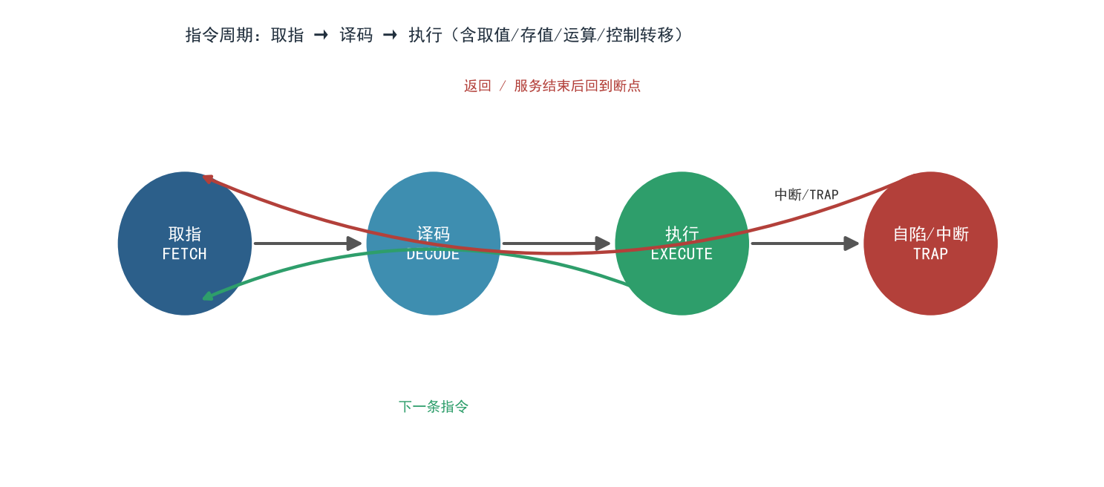
- 取指 FETCH：从 PC 指向的地址取指令到 IR，PC+1（指向下一条）。
- 译码 DECODE：控制器解析操作码与操作数。
- 执行 EXECUTE：ALU 运算 / 取数 / 存数 / 改变 PC（分支跳转）。
◆ 寄存器：PC（程序计数器）、IR（指令寄存器）、MAR、MDR、ALU 临时暂存器是数据通路的核心寄存器。

第 9 章 指令集结构（ISA）

9.1 指令集与寄存器
ISA 是“软件与硬件的接口”：规定指令、数据类型、寄存器、寻址方式、I/O 等方式。DLX 是 MIPS 的简化教学机：32 位定长指令、32 位数据、字节编址、大端。
寄存器 | 约定用途 | 说明
R0 | 恒为 0 | 写无效；提供常量 0
R1 | 返回值 / 参数 | 函数返回值、第一参数
R2–R15 | 临时寄存器 | 调用者保存（caller-saved）
R16–R27 | 保存寄存器 | 被调用者保存（callee-saved）
R28 | 全局指针 | 全局数据区基址
R29 | 栈指针 SP | 指向栈顶
R30 | 帧指针 FP | 指向当前栈帧
R31 | 返回地址 RA | JAL 存入返回地址
● 浮点寄存器：另有 F0–F31 共 32 个浮点寄存器（32 位），单精度占 1 个、双精度占 2 个。

9.2 三种指令格式
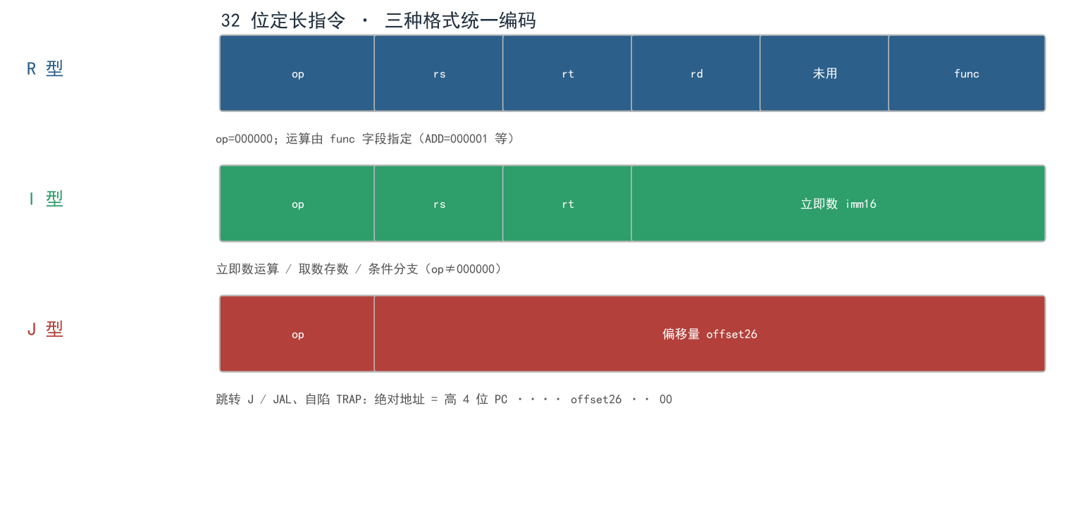
格式 | 字段划分（bit） | 用途
R 型 | op(6) | rs(5) | rt(5) | rd(5) | 未用(5) | func(6) | 寄存器-寄存器运算，op=000000
I 型 | op(6) | rs(5) | rt(5) | 立即数 imm(16) | 立即数 / 存取 / 条件分支
J 型 | op(6) | 偏移量 offset(26) | 跳转 J/JAL、自陷 TRAP
◆ 字段含义：rs=第一源寄存器，rt=第二源/目标寄存器，rd=目标寄存器。I 型中目标就在 rt 位；立即数 imm 参与运算前要符号扩展为 32 位。

9.3 DLX 指令子集（34 条，不含浮点）
指令 | 型 | 功能 | 示例
ADD / SUB / AND / OR / XOR | R | 寄存器加减、逻辑运算 | ADD R2,R0,R1
SLL / SRL / SRA | R | 移位 | SLL R2,R1,#2
SLT / SLE / SEQ | R | 置位比较（真=1 假=0） | SLT R2,R1,R3
ADDI / SUBI / ANDI / ORI / XORI | I | 立即数加减、逻辑 | ADDI R1,R2,#14
SLLI / SRLI / SRAI | I | 立即数移位 | SLLI R2,R1,#2
SLTI / SLEI / SEQI | I | 立即数置位比较 | SLTI R8,R16,#10
LHI | I | 装载高 16 位立即数 | LHI R2,#x1234
LW / SW | I | 字存取（基址+偏移） | LW R1,#x1234(R2)
LB / SB | I | 字节存取 | LB R1,#0(R2)
BEQZ / BNEZ | I | 等于/不等于 0 分支 | BNEZ R1,loop
J / JR | J | 无条件跳转 / 寄存器跳转 | J loop / JR R31
JAL / JALR | J | 跳转并链接（调用子例程） | JAL SQUARE
TRAP | J | 自陷（调用系统例程） | TRAP #x22
◆ 已确认编码示例：ADDI=000001，SUBI=000011，ANDI=001001，ORI=001010，LHI=001100，SLLI=001101，SRLI=001110，SRAI=001111，LW=011100，SW=011101，BNEZ=101001，J=101100，JR=101101，JAL=101110，JALR=101111，TRAP=110000；R 型 op=000000，其 func 字段区分（ADD=000001）。

9.4 寻址方式
寻址方式 | 有效地址/操作数 | 示例
立即数寻址 | 操作数在指令的 imm 字段中 | ADDI R1,R0,#5
寄存器寻址 | 操作数在寄存器中 | ADD R2,R0,R1
基址 + 偏移 | EA = R[base] + SignExtend(offset) | LW R1,#x1234(R2)
PC 相对寻址 | 目标 = PC + SignExtend(imm16) | BNEZ R1,loop
绝对（伪直接）寻址 | 目标 = 高4位PC ·· offset26 ·· 00 | J loop
$有效地址 EA = R[基址] + SignExtend(偏移量)$
◆ 基址+偏移的意义：当基址 = R0（恒 0）时即为绝对寻址；常用于数组/结构体访问：基址寄存器指首地址，偏移访问各元素。

9.5 控制（分支/跳转）指令
- 条件分支 BEQZ/BNEZ：目标 = PC + SignExtend(imm16)，PC 相对、范围 ±32KB。
- 无条件跳转 J：26 位 offset 拼接 PC 高 4 位，跳到同一 256MB 段内。
- 间接跳转 JR：跳到寄存器内容所指地址，用于子例程返回（JR R31）。
- 调用 JAL/JALR：先把返回地址存入 R31，再跳转——与 JR R31 配对实现函数调用与返回。

第 10 章 机器语言程序设计

10.1 机器语言与机器码
机器语言是 CPU 实际执行的 0/1 编码；一条 32 位机器指令 = 操作码 + 操作数字段。汇编助记符与机器码一一对应。
◆ 编程关键：① 数据放入寄存器（LW/ADDI/LHI 构造常数）；② ALU 运算（ADD/SUB/逻辑/移位）；③ 结果写回（SW 或留在寄存器）；④ 用 BEQZ/BNEZ/J 组织控制流；⑤ R0 提供常量 0，避免专用“清零指令”。
32 位常数构造：LHI 装入高 16 位，再用 ORI/ADDI 填充低 16 位（例：LHI R2,#x1234 → ORI R2,R2,#x5678 → R2=x12345678）。

10.2 典型控制结构 → 机器码
C 结构 | 机器码模式
if (x) {…} else {…} | BEQZ 跳过 then 块；then 块后 J 跳过 else 块
while (i<n) | 循环体上方 SLTI 比较 + BEQZ 退出；末尾 J 回循环头
for (i=0;i<n;i++) | 初始化 → 条件分支 → 循环体 → 步进 → J 回条件

第 11 章 汇编语言

11.1 为什么用汇编
汇编用助记符代替 0/1 机器码，是可读性最接近机器语言的低级语言。每条汇编指令通常对应一条机器指令。

11.2 汇编伪指令（伪操作）
伪指令 | 作用
.data | 数据段的开始（变量/常量区）
.text | 代码段的开始（指令区）
.asciiz "…" | 定义以 NUL 结尾的字符串常量
.word / .byte | 分配一个字 / 字节并赋初值
.space n | 分配 n 字节未初始化空间
.global symbol | 声明符号全局可见（可被其他模块链接）
.extern symbol | 声明符号在别的模块中定义（链接时解析）
◆ 伪指令 vs 机器指令：伪指令是给汇编器的“排版/声明”命令，不生成机器码，用于分段、定义数据、声明符号等。

11.3 两遍汇编与符号表
- 第一遍：扫描源码，为每条指令/标签建立符号表（标签 → 地址），分配地址。
- 第二遍：用符号表替换符号引用，译出机器码（前向引用由此解决）。
- 链接（link）：把多个目标模块 + 库合并成可执行映像，用各模块符号表解析 .extern 的外部符号地址。

第 12 章 输入和输出

12.1 内存映射 I/O
外设用一组“设备寄存器”表示，映射到固定内存地址；CPU 用普通 LW/SW 指令读写它们即完成 I/O。DLX 把键盘、显示器映射到内存高端地址：
寄存器 | 含义 | 内容
KBSR xFFFF0000 | 键盘状态寄存器 | 就绪标志位（ready）
KBDR xFFFF0004 | 键盘数据寄存器 | 读入的字符（ASCII）
DSR xFFFF0008 | 显示状态寄存器 | 就绪标志位（ready）
DDR xFFFF000C | 显示数据寄存器 | 待输出的字符（ASCII）

12.2 轮询（Polling）
轮询 = CPU 反复查询状态寄存器的 ready 位，就绪后读写数据寄存器；未就绪则忙等。
◆ 轮询的缺点：CPU 被“忙等”占用，白白浪费大量时间等待低速外设。改进办法：中断（见第 13 章）。

第 13 章 自陷例程和中断

13.1 TRAP 与自陷例程
TRAP 是“软件发起的中断”，用于请求操作系统提供的例程（如输入一个字符、输出一个字符），免去自己编写底层 I/O。执行 TRAP：保存返回地址/状态 → 转入服务例程 → 返回继续。
- TRAP IN：从标准输入读一个 ASCII 字符 → 存入 R0。
- TRAP OUT：把 R0 低 8 位作为 ASCII 字符输出到标准输出。
- TRAP HALT：停机。
◆ 对应关系：C 的 putchar ↔ DLX 的 OUT；C 的 getchar ↔ DLX 的 IN。都是单字符 I/O。

13.2 中断（Interrupt）
中断是“硬件发起”的：外部设备在需要服务时向 CPU 发中断请求，CPU 保存现场后转入中断服务例程（ISR），处理完恢复现场返回。
机制 | 触发方 | 用途
自陷 TRAP | 软件主动发起 | 程序请求系统服务
中断 Interrupt | 硬件发起 | 设备需 CPU 处理（如按键、定时）
- 中断驱动 I/O：设备就绪才通过中断通知 CPU，CPU 无需忙等，是轮询的改进。

13.3 C 中的 I/O
- I/O 流（stream）：字符序列的抽象。标准输入 stdin（键盘）、标准输出 stdout（显示器）。
- putchar(c) / getchar()：单字符输出/输入，直接按 ASCII 值传递，不做类型转换（需 #include <stdio.h>）。

第 14 章 子例程

14.1 调用与返回
子例程 = 可重复调用的独立代码块。调用 JAL（保存返回地址到 R31 后跳转），返回 JR R31。
◆ 调用约定（calling convention）：① 参数：经寄存器传入（R1 等）；② 返回值：放 R1；③ 返回地址：JAL 自动存入 R31；④ 保存寄存器：调用者保存（caller-saved，R2–R15 临时）vs 被调用者保存（callee-saved，R16–R27），子例程想用后者必须先保存到栈、返回前恢复。
- 例（计算平方再开方）：JAL SQUARE → 结果在 R1；JAL SQRT（.extern 外部库例程）→ JR R31 返回。

14.2 栈与活动记录
栈（由 R29=SP 管理）保存返回地址、局部变量、被保护寄存器。用 SUBI R29,R29,#4 + SW 压栈，LW + ADDI R29,R29,#4 弹栈（向下增长）。
◆ 递归为何需要栈：每次调用都得到独立的“活动记录”（activation record），互不冲突，这正是递归能正确工作的底层原因（详见第 17 章）。
第三部分 C 语言进阶

第 15 章 函数

15.1 函数定义、原型与调用
函数 = 返回值类型 + 函数名(形参列表) + 函数体。调用前须有原型声明（或先定义后使用）。形参是实参的副本——C 一律按值传递（pass-by-value）。

15.2 作用域与存储类别
存储类别 | 特点
局部变量（auto） | 函数内有效，入栈帧，返回即失效
static（静态） | 生命周期贯穿整个程序，只初始化一次
extern | 引用其他文件定义的全局变量/函数
全局变量 | 文件内均可见

15.3 函数与栈帧
函数调用时在栈上建立栈帧（含返回地址、保存的寄存器、局部变量、形参），返回时回收。这解释了递归函数为何不互相干扰：每个活动调用各有一块栈帧。

第 16 章 指针和数组

16.1 指针基础
指针 = 存放另一个对象内存地址的变量。取地址 & 求变量地址，解引用 * 取地址处的内容。
◆ 核心口诀：int *p = &x; 则 p 存的是 x 的地址，*p 等价于 x。指针必须先指向有效内存再解引用，否则是野指针（危险）。

16.2 数组与指针的关系
数组名退化（decay）为指向首元素的指针。a[i] 与 *(a + i) 完全等价；&a[i] 与 a+i 等价。
- 指针运算：p+i 按元素大小移动（不是按字节），int 指针 +1 实际地址 +4。
- 数组作函数参数：形参 int a[] 等价于 int *a，函数拿到的是首地址而非整个数组。

16.3 动态内存分配
- malloc(n)：在堆（heap）上分配 n 字节，返回 void* 首地址。
- free(p)：释放 malloc 分配的内存；用完必须释放，否则内存泄漏。
- 堆 vs 栈：栈自动管理（局部变量），堆手动管理（malloc/free）。

第 17 章 递归

17.1 递归思想
递归 = 函数直接或间接调用自身。必须同时具备：① 基例（base case，直接返回不再递归）② 递归调用（向基例逼近）。
◆ 递归如何工作：每次递归调用都在栈上新建活动记录（局部变量、返回地址各自独立），栈的 LIFO 特性天然匹配“先进入的调用最后返回”。缺基例会无限递归导致栈溢出。

17.2 经典例题

（1）阶乘
$n! = n × (n−1)!， 基例：0! = 1$

（2）斐波那契数列
$Fib(n) = Fib(n−1) + Fib(n−2)， 基例：Fib(0)=0, Fib(1)=1$
● 效率警示：朴素递归求斐波那契有大量重复计算（Fib(n−2) 被算了多次），时间复杂度指数量级；可用迭代或记忆化（memoization）把复杂度降到 O(n)。

（3）二分查找
每次把区间折半：与中间元素比较后只递归一半。时间复杂度 O(log n)，远优于顺序查找 O(n)（要求数组有序）。

（4）汉诺塔
$T(n) = 2T(n−1) + 1， T(1) = 1 ⇒ T(n) = {2n}^{} − 1$
把 n−1 个盘移到辅助柱，移最大盘，再移回 n−1 个盘——把“移 n 个盘”的大问题归约成“移 n−1 个盘”的同型小问题。

17.3 递归 vs 迭代
方式 | 特点
递归 | 代码简洁、贴近数学定义，但占用栈空间、有重复计算风险
迭代 | 效率高、空间省，但某些问题（树遍历、分治）不如递归直观
◆ 选择原则：能用简单的循环就用循环；问题自然呈递归结构（分治、树、回溯）时用递归更清晰；性能敏感处可把递归改写为迭代或用记忆化。

